**odoo-exam**

**Bài test số 1**

Thực hiện viết câu trả lời trực tiếp vào file này hoặc viết code khi có yêu cầu.

**Câu 1:**

Tạo file odoo-exam.conf chứa các config tối thiểu để có thể chạy được odoo

1. Viết lệnh với odoo-bin sử dụng file config trên để chạy odoo

-c ../odoo-exam.conf

1. Viết lệnh với odoo-bin sử dụng file config trên để update module project, tên database sử dụng là test-project

-c ../odoo-exam.conf -d testodoo –u module_project

Testodoo : tên database

Module_project : tên module đã được kích hoạt

1. Muốn chạy odoo ở cổng 69 thì phải làm thế nào. Hãy viết cả 2 cách: chỉ định cổng ở dòng lệnh với odoo-bin và chỉ định cổng trong file config.

Cách 1: lệnh với odoo-bin: --xmlrpc-port=69

Cách 2: trong file:

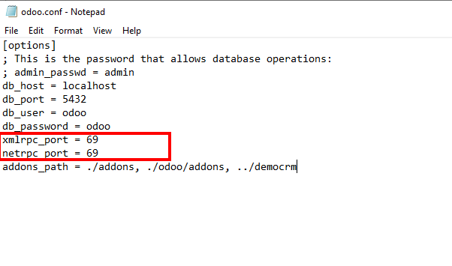

**Câu 2:**

Tạo module project-base : (Viết lệnh tạo module bằng scaffold)

Trả lời: odoo-bin scaffold project-base testodoo

* có model exam.project gồm các trường:   
  _+ name: tên project   
  _+ manager_user_id : id user quản lý   
  _+ start_date : ngày bắt đầu dự án   
  _+ due_date : ngày kết thúc dự án   
  _+ task_ids : danh sách task của dự án
* có model exam.task gồm các trường:   
  _+ name : tên task   
  _+ user_id : id user thực hiện task   
  _+ start date: ngày giờ bắt đầu task   
  _+ due_date : ngày giờ kết thúc task   
  _+ project_id : id của project
* Tạo menu Project để hiển thị danh sách project mặc định hiển thị dạng kanban với trường name, start date, end date.
* Tạo các view cơ bản (tree, form) cho 2 model trên. Hiển thị toàn bộ các trường có ở 2 model này.
* Riêng form view của exam.project yêu cầu hiển thị danh sách các task của project ở dạng kanban với trường name
* Tạo dữ liệu demo cho User, Project, Task. Mỗi model khoảng 3 đến 5 bản ghi demo (dữ liệu demo tự chọn)

Chú ý: user sử dụng bảng res_users của hệ thống. Hãy tự depend tới module cần thiết để có thể sử dụng được model res_users.

**Câu 3:**

Tạo module project-extern chứa các mở rộng:

* exam.project: thêm trường status kiểu selection : init, finish, fail . Mặc định init . Danh sách project mặc định filter chỉ hiện các project init (thêm filter init) . Hiển thị trường này ra form view của project.
* exam.project: thêm trường compute : working_status kiểu selection: chưa bắt đầu, đang hoạt động, đã kết thúc . Giá trị tính như sau: nếu ngày hiện tại < start_date thì giá trị trường này là chưa bắt đầu. Nếu star date < ngày hiện tại < end date thì giá trị trường này là đang hoạt động. Còn lại nếu end date < ngày hiện tại thì giá trị trường này là đã kết thúc. Hiển thị trường này ra form view
* exam.task: thêm trường status: kiểu selection: init, inprogress, finish . Hiện trường này ra form view
* exam.task : thêm trường compute working_status: kiểu selection: not start, in working time, finish, over dead line. Giá trị tính như sau:   
  _+ Nếu status là finish thì working_status là finish   
  _+ Nếu ngày hiện tại < start date thì working_status là not start   
  _+ Nếu start date < ngày hiện tại < end date thì working_status là in working time   
  _+ Nếu end date < ngày hiện tại thì working_status là: over dead line Hiển thị trường này ra form view.